Guía de apoyo 3º básico matemática
Nombre: _______________________________________________________
- MULTIPLICACIÓN
Objetivo: Comprender y representar la multiplicación.
Como ya vimos en la guía anterior que la multiplicación es como una suma repetida y realizamos algunos ejercicios. Hoy veremos más ejercicios para ejercitar este contenido.
ACTIVIDAD 1
Completa las siguientes sumas y multiplicaciones. Observa el ejemplo.

16
4
4

ACTIVIDAD 2
Lee con mucha atención las siguientes preguntas y encierra la alternativa correcta. Recuerda realizar el desarrollo del ejercicio para comprobar tu resultado.
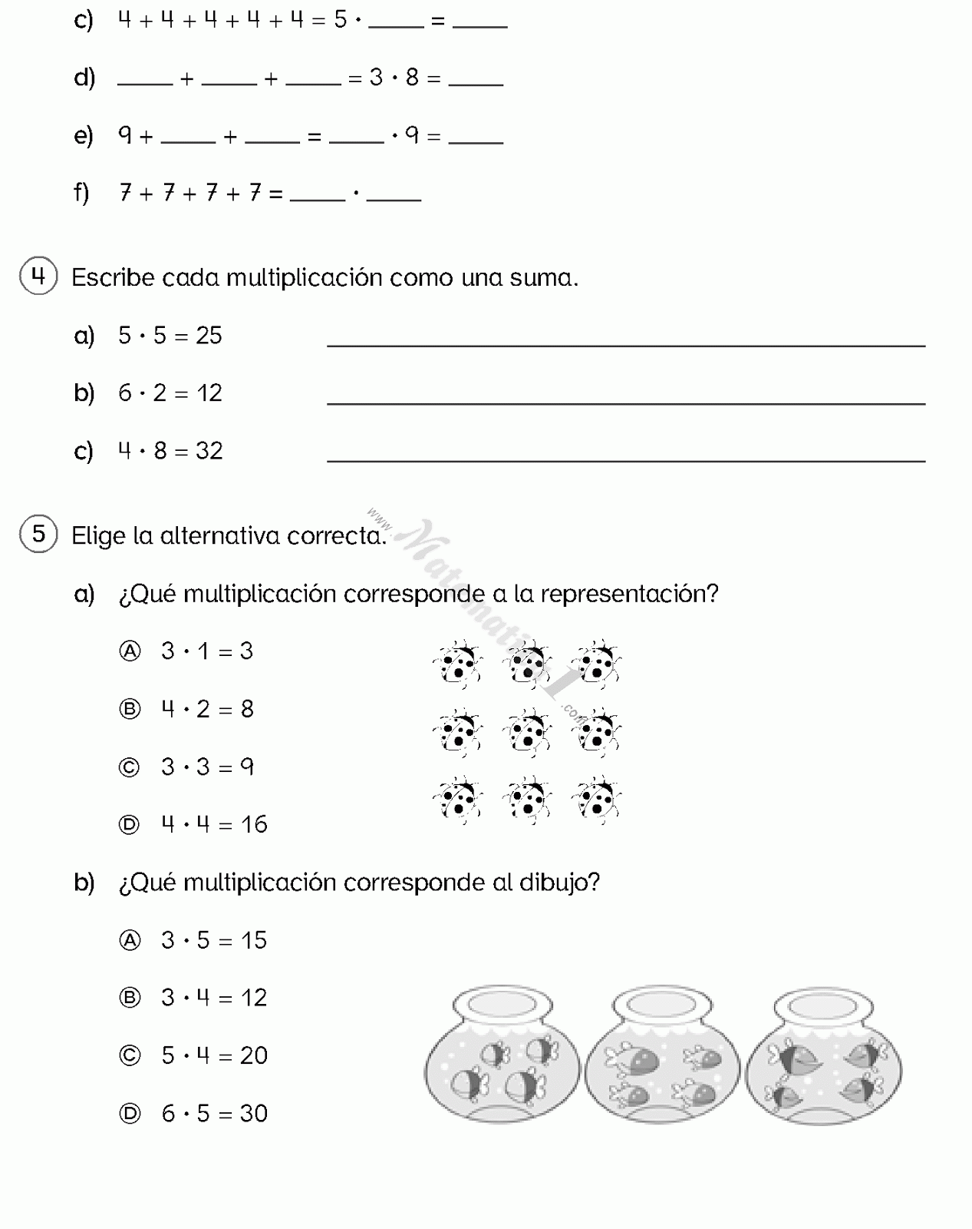

ACTIVIDAD 3
Lee los siguientes problemas matemáticos relacionados a la multiplicación, desarrolla cada ejercicio y responde la pregunta.

- Hay 3 cajas, en cada caja hay 6 sandias ¿Cuántas sandias hay en total?

- Hay 9 autos y cada uno lleva 4 personas. ¿Cuántas personas llevan en total?

- Hay 2 pasteles en cada caja. Si hay 6 cajas, ¿Cuántos pasteles hay en total?

- En una maceta hay 4 flores. Si hay 7 macetas ¿Cuántas flores hay en total?

Puedes hacer dibujos para resolver los problemas.

ACTIVIDAD 4
Multiplica por el número de la parte superior (arriba) de la tabla por cada uno de los números de la columna de la izquierda. Observa el ejemplo.
8 · 0 = 0
8 · 2 = 16
8 · 10 = 80
8 · 9 = 72

MULTIPLICA POR 8
0 | 0
2 | 16
10 | 80
9 | 72

MULTIPLICA POR 2
0
7
1
9

MULTIPLICA POR 3
3
6
9
2

MULTIPLICA POR 4
10
7
5
0

MULTIPLICA POR 1
1
4
8
10

MULTIPLICA POR 5
5
8
2
10

CAJA MACKINDER
A continuación, observa la siguiente imagen y realiza la caja mackinder con materiales reciclables, como, cajas de fósforos, tapas de botellas grandes, conos de confort, entre otros. Esta caja te servirá para realizar diversas operaciones matemáticas como, suma, resta, multiplicación y división. En este momento la utilizaremos para hacer multiplicaciones. En la próxima guía te enseñaré cómo usarla, por ahora necesitamos que la realices.

